需求规格说明书

# 引言

## 1.1目的

实现一个基于springboot+redis+kafka技术实现的聊天系统，可以实现用户点对点消息发送，群组消息发送，准点报时，加好友，互赞等功能。

## 1.2术语/缩略词

|  |  |  |
| --- | --- | --- |
| 缩略词 | 全称 | 说明 |
|  |  |  |
|  |  |  |
|  |  |  |
|  |  |  |

## 1.3参考资料

# 系统概述

## 2.1目标

本系统要能保证聊天信息实时接收和发送，非本人的消息不应该能收到。同时提供好友点赞，加好友，在线状态查看等周边功能。

## 2.2假定与约束

1.用户网络要能同时连接服务器和kafka

2.用户机器需要安装jdk1.8

3.用户需要使用浏览器访问，无法实现客户端访问。

## 2.3系统功能模块说明

|  |  |
| --- | --- |
| 一级功能模块 | 模块说明 |
| 服务端 | 主要功能有注册用户，建立群组，加好友，登录，获取好友列表，点赞，  判断在线状态，记录离线消息等功能。 |
| 客户端 | 主要功能有发送消息，接收消息，登录，展示好友列表等功能 |

## 2.4系统功能清单

|  |  |  |  |
| --- | --- | --- | --- |
| 一级功能模块 | 系统功能 | 功能说明 | 优先级 |
| 服务端 | 注册 | 注册聊天系统用户 | 高 |
| 登录 | 已注册用户，可以通过密码，编号登录系统 | 高 |
| 忘记密码 | 通过邮箱，手机号等重置密码 | 低 |
| 用户在线状态统计 | 通过用户上传的心跳包，判断用户是否在线 | 高 |
| 加好友 | 接收A用户的加好友请求发给B用户，B用户点击通过，互加好友 | 高 |
| 好友列表 | 获取登录用户的所有好友以及在线状态 | 高 |
| 点赞 | 点赞好友 | 高 |
| 建立群聊 | 用户可以建立或者加入群聊，同一个群组内的用户消息共享 | 高 |
| 在线用户列表 | 获取所有在线用户的信息 | 高 |
| 整点报时 | 每个整点管理员自动发消息给所有在线用户 | 高 |
| 离线消息 | 记录用户离线后的消息，在其下一次登录的时候推送给他 | 高 |
| 客户端 | 注册 | 调用服务端注册功能，获取返回的用户编码 | 高 |
|  | 登录 | 调用服务端登录功能，登录系统 | 高 |
|  | 上传心跳包 | 间隔指定时间，发送一次心跳包 | 高 |
|  | 发送消息 | 发送消息给指定好友 | 高 |
|  | 接收消息 | 接收任意好友发来的消息 | 高 |
|  | 展示好友列表 | 调用服务端好友列表功能，获取好友列表和在线状态 | 高 |
|  | 点赞 | 调用服务端点赞功能，点赞好友 | 高 |
|  | 加群聊 | 根据群标示加入指定群聊 | 高 |
|  | 群成员列表 | 展示群聊中的成员列表 | 低 |

# 需求用例

### 3.1注册

### 3.1.1流程图

### 3.1.2 界面

### 3.1.3 业务规则

输入：

|  |  |
| --- | --- |
| 输入项 | 是否必输 |
| 用户姓名 | Y |
| 昵称 | Y |
| 用户密码 | Y |
| 再次输入密码 | Y |
| Email地址 | N |

输出

|  |  |
| --- | --- |
| 输出项 | 是否必输 |
| 用户code | Y |
|  |  |

描述:

用户根据输入项输入必要信息以后，判断如果两次密码输入一致，且用户姓名，昵称不重复的话，就为用户注册聊天系统的账号，并返回用户code。用户code成为用户在系统内的唯一标示。

## 3.2 登录

### 3.2.1流程图

### 3.2.2界面

### 3.2.3业务规则

输入

|  |  |
| --- | --- |
| 输入项 | 是否必输 |
| 用户code | Y |
| 密码 | Y |

输出

|  |  |
| --- | --- |
| 输出项 | 是否必输 |
| 是否成功 | Y |
| 说明 | N |

描述

用户输入用户名和密码，判断能否登录。正常登录后，获取到所有好友列表，以及好友在线状态，以及离线消息。

## 3.3发送消息

### 3.3.1流程图

### 3.3.2界面

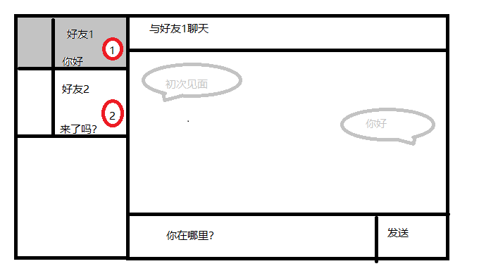

### 业务规则

输入

|  |  |
| --- | --- |
| 输入项 | 是否必输 |
| 聊天对象用户code | Y |
| 自身用户code | Y |
| 消息 | Y |

输出

|  |  |
| --- | --- |
| 输出项 | 是否必输 |
| 是否成功 | Y |
| 说明 | N |

描述

用户选择好友，发送消息。发送成功后的数据要能回显在聊天窗口中。

## 接收消息

### 3.4.1 流程图

### 3.4.2 界面

无

### 3.4.3业务规则

输入

|  |  |
| --- | --- |
| 输入项 | 是否必输 |
| 无 |  |

输出

|  |  |
| --- | --- |
| 输出项 | 是否必输 |
| 发送方CODE | Y |
| 实际发送方code | Y |
| 消息内容 | Y |

描述

收到好友信息以后，实时在界面的好友列表上显示未读消息，好友头像旁边使用红色原点+数字表示未读消息和条数。最后收到的信息，排在好友列表的最前方。点击好友头像，能在聊天窗口中顺序展示和该好友的所有聊天记录。

## 3.5 加好友

### 3.5.1流程图

### 3.5.2 界面

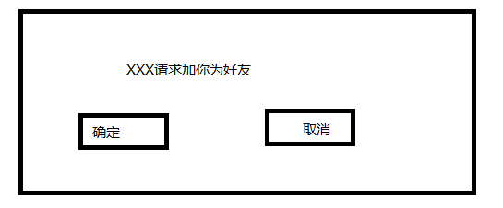

### 3.5.3 业务规则

输入

无

输出

无

描述

用户收到非好友发来的好友请求，在好友列表中会显示为系统消息，点击消息后可弹出加好友的系统信息。点击确定后，双方成为好友，实时在好友列表中显示。并能马上开始互发消息。

## 3.6 点赞

### 3.6.1 流程图

### 3.6.2 界面

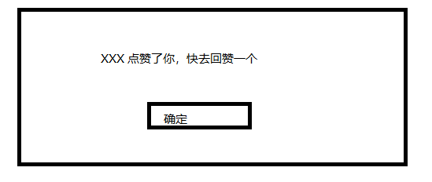

### 3.6.3 业务规则

输入

无

输出

无

描述

用户点击好友头像旁的 点赞按钮，系统发送点赞消息给对应好友。相同好友只能点赞一次。

## 3.7 建立群聊

### 3.7.1 流程图

### 3.7.2界面

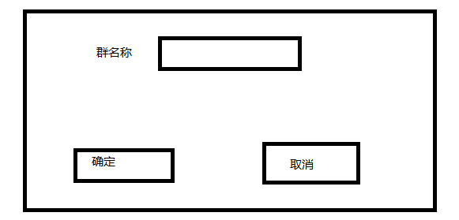

### 3.7.3业务规则

输入

|  |  |
| --- | --- |
| 输入项 | 是否必输 |
| 群名称 | Y |

输出

|  |  |
| --- | --- |
| 输出项 | 是否必输 |
| 是否成功 | Y |
| 说明 | N |
| 群组id | N |

描述

用户点击新建群组按钮，弹出新建群组界面，输入群名称后，点击确定，建立成功后返回群标示，其他用户可以通过这个群标示加入群组。

## 3.8 加入群聊

### 3.8.1流程图

### 3.8.2界面

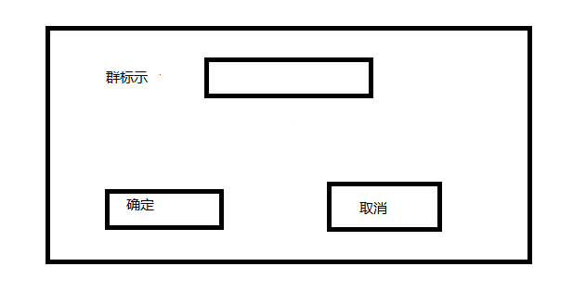

### 3.8.3业务规则

输入

|  |  |
| --- | --- |
| 输入项 | 是否必输 |
| 群标示 | Y |

输出

|  |  |
| --- | --- |
| 输出项 | 是否必输 |
| 是否成功 | Y |
| 说明 | N |
| 群成员列表 | N |

描述

用户输入指定的群标示后，加入群聊，可以看到群聊中所有的成员列表，以及加入之后产生的群聊消息。

## 3.9 整点报时

### 3.9.1 流程图

### 3.9.2 界面

无

### 3.9.3 业务规则

输入

无

输出

无

描述

系统每个整点都会向所有在线用户推送整点报时。在线用户可以收到整点报时的系统消息。

## 3.10 离线消息

### 3.10.1流程图

### 3.10.2界面

无

### 3.10.3 业务规则

输入

无

输出

无

描述

用户上线以后会收到离线期间发送给他的好友，群聊，部分系统消息。并可以对这些消息进行回复和处理。